**Cam 1.**

Yn eich porwr gwe, ewch i [www.ipayimpact.co.uk](http://www.ipayimpact.co.uk) Bydd yn mynd â chi i brif dudalen iPay, fel sydd yn y llun isod.

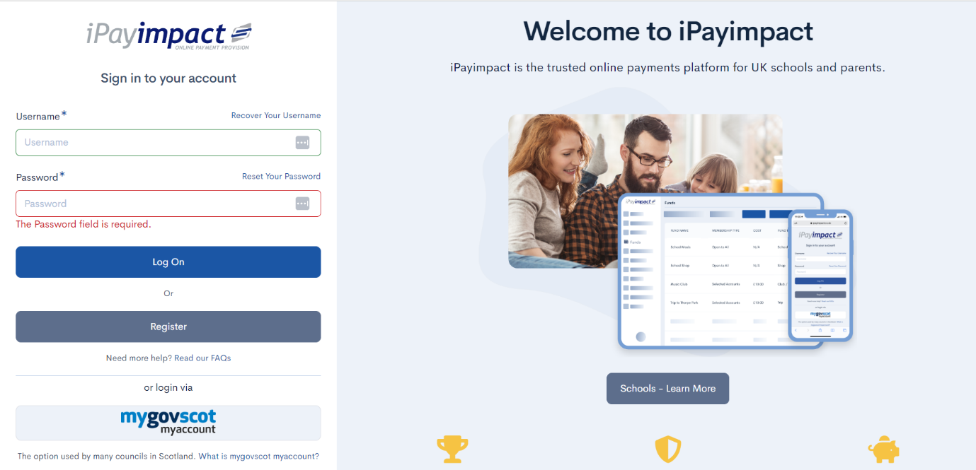

**Cam 3.**

Cliciwch ar y dewis 'Register'.



**Cam 3.**

Sicrhewch fod gennych eich llythyr sefydlu wrth law. Ar gyfer y cam nesaf bydd angen y côd cyfeirnod cyfrif a ddarparwyd gan ysgol eich plentyn.

**Cam 4.**

Bydd y sgrin isod yn ymddangos nawr. Llenwch y manylion yn ôl y gofyn.

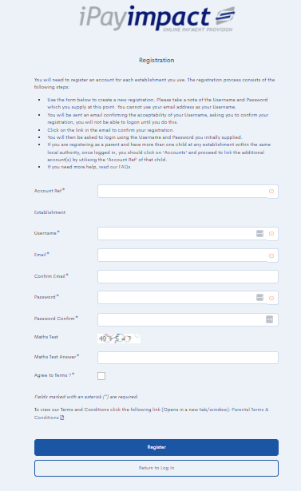

Mae'r wybodaeth sydd ei hangen ar gyfer pob maes fel a ganlyn:

***’Account Ref’*  -** Dyma'r côd a ddarparwyd i chi gan yr ysgol er mwyn sefydlu.

***’Username’***  - Yr enw defnyddiwr rydych yn dymuno ei ddefnyddio i fewngofnodi i iPay

***’Email’ -*** Y cyfeiriad e-bost yr hoffech i unrhyw ohebiaeth iPay gael ei hanfon ato.

***’Confirm Email’ -*** Cadarnhad o'r cyfeiriad e-bost rydych am ei ddefnyddio.

***’Password’ -*** Y cyfrinair yr hoffech ei ddefnyddio ar gyfer iPay.

***’Confirm Password’ -*** Cadarnhad o'r cyfrinair

***’Maths Test Answer’ -*** Yr ateb i'r hafaliad syml ar y sgrin

***’Agree to Terms’ -*** Ticiwch y blwch i gytuno i'r amodau a thelerau.

Ar ôl i chi lenwi pob blwch, bydd angen i chi glicio ar *'Register'*

Os ydych wedi colli unrhyw wybodaeth sy'n angenrheidiol, caiff yr elfennau coll eu hamlygu'n goch, fel yn y llun isod.

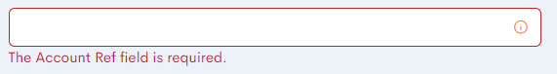

**Cam 5.**

Gwiriwch eich e-byst. Byddwch yn derbyn e-bost actifadu a fydd yn gofyn i chi glicio ar y ddolen i actifadu'ch cyfrif.

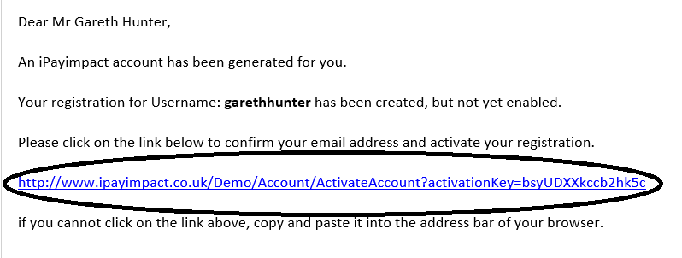

**Cam 6**

Gallwch bellach fewngofnodi i iPayImpact drwy fynd yn ôl i [www.ipayimpact.co.uk](http://www.ipayimpact.co.uk) a nodi'ch manylion mewngofnodi eto.